LEGO MINDSTORMS EV3

Projeto Integrado

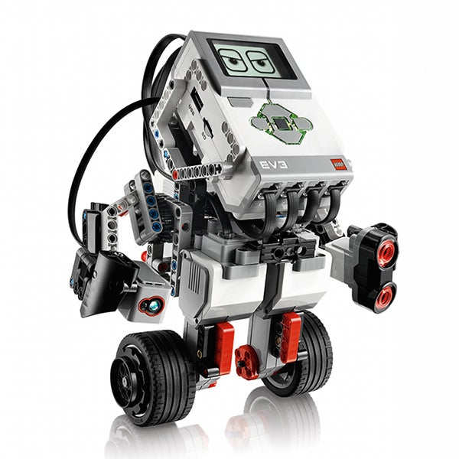

Pedro Mendes
Pedro Pereira
Carlos Guimarães

Introdução

Este trabalho está a ser desenvolvido no âmbito da unidade curricular de Projeto Integrado e tem como objetivo criar uma aplicação móvel capaz de controlar um robô tal como se fosse um carrinho telecomandado.
Inicialmente é pretendido elaborar os mockups da aplicação que controla o robô. Os mockups são uma ferramenta bastante útil para se saber exatamente as funcionalidades que devem ser implementadas mais rapidamente para dar “vida” a este robô.
Junto dos mockups de cada etapa da aplicação será dada uma breve explicação do que se pretende.

Mockups

Na primeira vista da aplicação é onde o robô e o telemóvel se conectam um ao outro, sem este passo dado corretamente nada funcionará.
Pressionando o botão “connect” o botão ficará verde ou vermelho por um segundo e será carregada a próxima página se tiver sido feito a conexão corretamente.
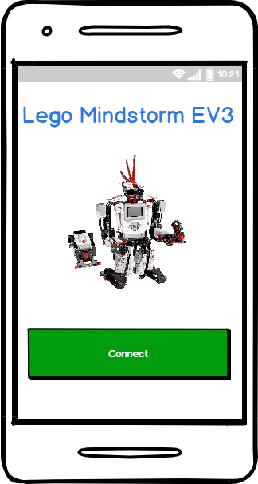

Modos de controlo:
Após a conexão ser realizada com sucesso o menu onde se poderá aventurar com o robô aparece e tem o seguinte aspeto.
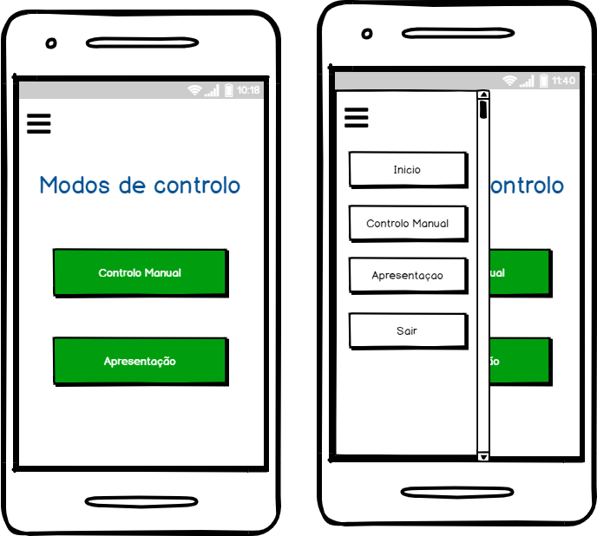

Controlo Manual:

É na página do controlo manual onde este projeto fica ainda mais interessante, aqui pode-se fazer o que se quiser com o robô, desde levantar-se tanto um como os dois braços e até colocar o robô em andamento em 4 diferentes direções.

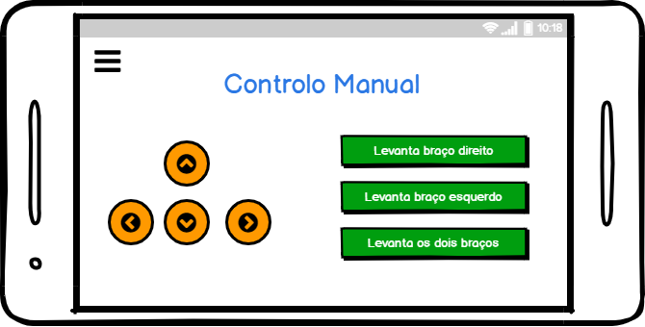

Conclusão

Em forma de conclusão, o trabalho remetido com o objetivo de ser finalizado ao longo da semana corrente foi realizado com sucesso.
Ao longo da realização do trabalho terá sempre em vista o desenvolvimento de forma simples e objetiva. Assim sendo a maior dificuldade encontrada até ao momento é em como conseguir realizar a conexão com o robô visto que é um tipo de programação diferente daquilo que o grupo está habituado.

